Scénarios DGEC 2018
Hypothèses du nombre de constructions résidentielles neuves – Scénario AME

Hypothèses des scénarios 2014-2015

Pour les scénarios 2014-2015, les hypothèses retenues pour les destructions et constructions de logements neufs en France métropolitaine sont récapitulées ci-dessous :
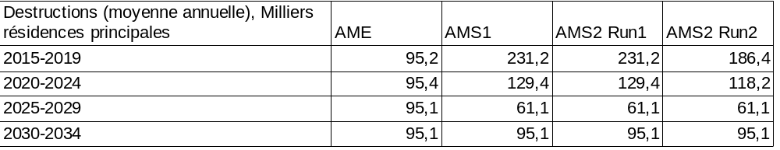

Le rythme de construction de 330 000 logements neufs environ avait été retenu sur la base du document de travail du CGDD de septembre 2012 sur la projection du nombre de ménages et la demande potentielle de logements. Sur la base des projections Insee de 2010, cette étude prévoyait dans un scénario central une demande potentielle entre 2015 et 2035 comprise entre 300 000 et 350 000 logements.

Observation : il est à noter que cette hypothèse du nombre de constructions était basée sur une hypothèse de contributions des autres flux nets que la construction de – 50 000 unités par an (destruction, fusion, éclatements de logements et transformations de logements en locaux non résidentiels et inversement). Sur ce point, le document de travail du CGDD relève que cette contribution nette est plutôt en règle générale de – 30 000 par an mais que la plan de rénovation urbaine devrait continuer a avoir pour effet d’accroître le nombre de démolitions (cf. p. 14 du document de travail).

Pour autant, on note un décalage entre nombre de ménages et nombre de constructions compris selon les périodes entre 95 000 et 100 000 ce qui correspond aux hypothèses de nombre de destructions prises en compte dans les scénarios 2014-2015. La question de la relation entre ces flux nets et le nombre de destructions pris en compte pourrait être approfondie, ce point n’est pas traité ici.

Hypothèses pour le scénario AME 2018

Les nouvelles projections Insee sont légèrement revues à la baisse par rapport à celles de 2010 (- 0,15 % en 2020, - 0,68 % en 2030 et - 0,90 % en 2050).

Les travaux du CGDD de septembre 2012 fournissent des hypothèses pour le nombre de ménages jusque 2050 mais seulement jusque 2035 pour le nombre de constructions neuves

Pour le scénario AME 2018, il est proposé :
- de tenir compte des nouvelles projections Insee de 2016 ;
- de prolonger les hypothèses sur la période 2035-2050.

En tenant compte de ces deux éléments, les chroniques suivantes sont proposées pour le scénario AME 2018 :

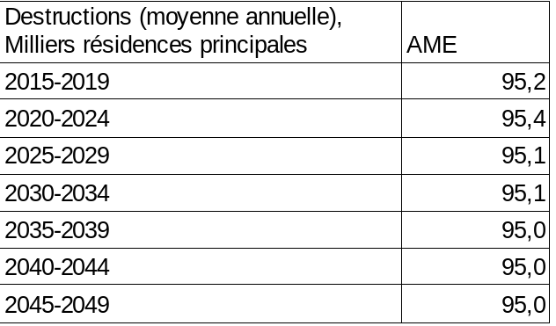

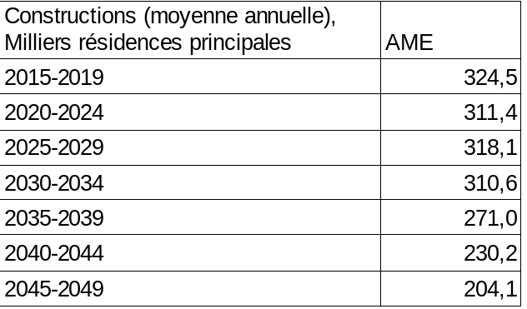

http://www.statistiques.developpement-durable.gouv.fr/fileadmin/documents/Produits_editoriaux/Publications/Documents_de_travail/2012/dt7-projnombre-logements.pdf

